**Universidad Autónoma de Baja California**

Facultad de ciencias químicas e ingeniería



**Materia.**

Microprocesadores y Microcontroladores.

**Maestro.**

Garcia Lopez Jesus Adan.

**Alumno**

Gonzalez Cardiel Luis Enrique

**Matricula:**

1217258

**Grupo:**

561

**Trabajo:**

Practica No.4

21/09/2018

Práctica No. 4

**Sección de Memoria (Prueba de memoria RAM)**

**Objetivo:** El alumno diseñará e implementará un decodificador para la memoria de la práctica 3 y hará uso de los procedimientos de la práctica 3 para probar la memoria.

**Material:** - Memoria RAM y Latch para T-Juino.

**Equipo:** - Computadora Personal

- Tarjeta T-Juino.

- Protoboard

- Compuertas lógica (según diseño).

- Una Memoria RAM ( 2K u 8K )

**Teoría:** * * * Decodificadores a Memoria * * *

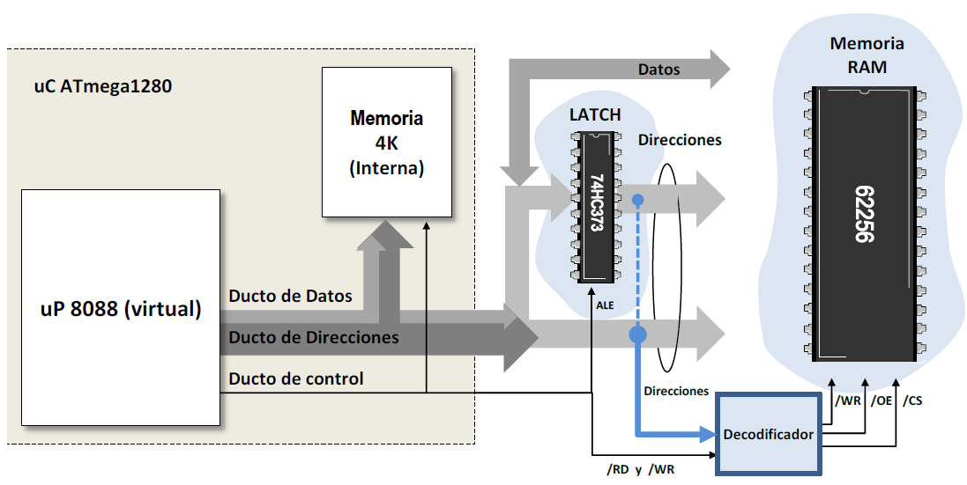

**Figura 1.** Esquema de Memoria de T-Juino.

**Desarrollo:**

1) Diseñe e implemente un decodificador de memoria para que una memoria RAM sea vista por el procesador en un determinado rango de memoria (el rango se define durante la sesión de Laboratorio).





2) Realice los cambios necesarios al programa de la práctica 3 para realizar la prueba de la nueva memoria.

a) Probar el rango correspondiente de la RAM. ¿Qué es lo que resulta de la prueba? **Sale satisfactoria.**

b) Probar un rango no correspondiente. ¿Qué es lo que resulta de la prueba? **marca error catastrófico ya que indica que la ram estaba desactivada**

**Teoría:**

* * * Decodificadores a Memoria * * *

Un decodificador es un circuito combinacional cuya característica fundamental es que, para cada combinación de las entradas, sólo una de las salidas tiene un nivel lógico diferente a las demás.

Este circuito realiza la operación inversa a la de un codificador de datos y es análoga a la de un demultiplexor, pero sin entrada de información.

Funcionamiento

Recibe n entradas y produce salidas. De todas las salidas, sólo se generará un 1 en la salida cuyo subíndice corresponde al código binario de la combinación de entrada.

La función principal del decodificador es la de direccionar espacios de memoria. Un decodificador de N entradas puede direccionar espacios de memoria.

Para poder direccionar 1kb de memoria necesitaría 10 bits, ya que la cantidad de salidas seria , igual a 1024.

Para poder conectar un dispositivo de memoria al microprocesador es necesario decodificar la dirección enviará desde este último. La decodificacion hace que la memoria funcione en una sección o una partición única del mapa de memoria. Sin un decodificador de dirección, solamente un dispositivo de memoria podría conectarse al microprocesador, lo cual lo haría prácticamente inútil.

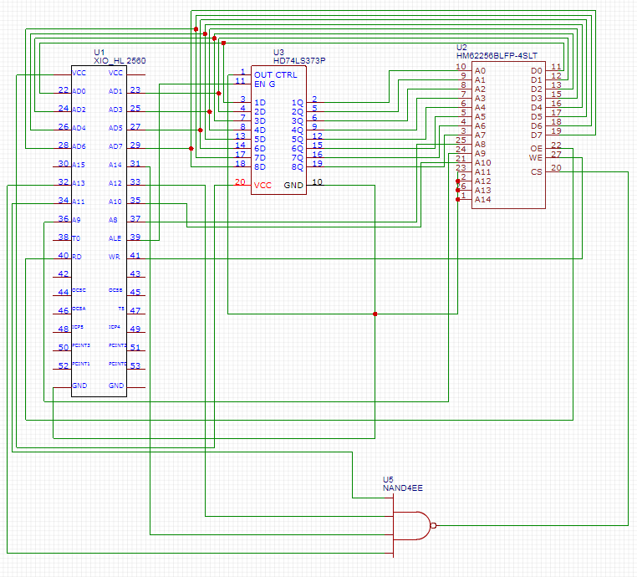

**Conclusiones y Comentarios.**

Los decodificadores son importantes si se desean tener puertos de entrada o de salida o bien memorias.

Esta práctica fue más sencilla ya que solo era probar cómo funcionaban las direcciones espejo.y alambrar tu propio decodificador.

**Bibliografía**

[**http://personales.unican.es/manzanom/Planantiguo/EDigitalI/DecG3_10.pdf**](http://personales.unican.es/manzanom/Planantiguo/EDigitalI/DecG3_10.pdf)